Nu finns möjlighet att boka en plats för odling på gamla lekplatsen
Till en början har vi planerat för 32 pallkragar på gamla boule-banan (se schema). Men om intresset är stort finns det mer plats att tillgå t ex i sandlådan, på asfalten runtom.
Pallkragarna mäter 120 x 80 cm. Det är de mått vi använt i planeringen. Finns att köpa t ex hos Jem och Fix i Flen eller Katrineholm m fl. Bäst att kolla om det finns i lager. Det är bra att täcka med fiberduk och grunda med antingen tidningar eller markduk.
Du står själv för inköp av jord, pallkrage mm. Vi kommer att märka ut mått på plats så det blir lättare att placera ut pallarna.
Med vänlig hälsning Sören Björnfot
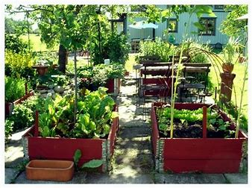
Lite tips kan du få här:
Jem & Fix
https://www.jemfix.se/soek/?q=pallkrage&section=products
Tips om grönsaker
https://www.impecta.se/sv/artiklar/primorer/index.html?utm_source=Impectas+nyhetsbrev&utm_campaign=ed5bb9519d-345-varprimorer-i-pallkrage-2004&utm_medium=email&utm_term=0_ab56dcb321-ed5bb9519d-114868301

Skicka ett mail om du är intresserad till sorenbjornfot@gmail.com
Det går bra att boka en eller två platser. Se schemat på följande sida.
